Содержание

Введение…………………………………………………………………….…...…..3
1. Состав привлеченных ресурсов и их значение для деятельности банка………………………………………………………………...……….............6
2. Депозитные источники ресурсов коммерческого банка………………………12
3. Недепозитные источники ресурсов коммерческого банка ………….….….....22
Заключение……………………………………………………….……..…….…....26
Список используемой литературы…………………………….......................……28
Приложения…..……………………………………….………………..………..…30
Приложение 1. Привлеченные банком средства………………............................30
Приложение 2. Управление финансовыми ресурсами коммерческого банка….31
Приложение 3. Управление финансовыми ресурсами коммерческого банка….32

Введение
Актуальность выбора данной темы обусловлена огромным значением депозитов в экономике, так как именно они составляют значимую долю ресурсов коммерческих банков, которые затем размещают их, удовлетворяя потребности предприятий, организаций, населения, нуждающихся в денежных ресурсах.
Банковская система – совокупность различных видов кредитно-финансовых учреждений в их производственно-экономической взаимосвязи; составная часть кредитной системы.
Привлечение денежных ресурсов и их последующее размещение являются основными формами деятельности коммерческого банка. В современных условиях проблема формирования ресурсов имеет для банков первостепенное значение. Это вызвано тем, что с переходом к рыночной модели экономики, ликвидацией монополии государства на банковское дело, построением двухуровневой банковской системы характер банковских ресурсов претерпевает существенные изменения. Такая ситуация происходит потому что, во-первых, значительно сузился общегосударственный фонд банковских ресурсов, а сфера его функционирования сосредоточена в первом звене банковской системы — Национальном банке. Во-вторых, образование предприятий и организаций с различными формами собственности означает возникновение новых собственников временно свободных денежных средств, самостоятельно определяющих место и способ их хранения, это способствует созданию рынка кредитных ресурсов, органично входящего в систему денежных отношений.
Кроме того, масштабы деятельности банков, определяемые объектом его активных операций, зависят от совокупности объема ресурсов, которыми они располагают, и особенно от суммы привлеченных ресурсов.
Привлеченные ресурсы — одна из составляющих той основы, на которой банки развиваются и достигают успеха. Вкладные (депозитные) операции являются особой статьей баланса банка. Способность привлечь значительную сумму ресурсов свидетельствует о профессионализме руководства и доверии банку со стороны клиентов.
Отметим, что основная часть банковских ресурсов (от 80 до 90%) – привлеченные средства, а основная часть привлеченных ресурсов большинства коммерческих банков – это депозиты.
Именно на основе депозитных операций коммерческих банков формируется подавляющая часть их ресурсов, используемых на цели краткосрочного и долгосрочного кредитования субъектов хозяйствования и населения. Формирование депозитной базы на широкой структурной основе с использованием различных инструментов и источников привлечения средств позволяет поддерживать потенциал банка в плане проведения активных операций на адекватном уровне, а также гибко реагировать на финансовые потребности клиентуры.
Особую роль играют долгосрочные депозиты. Ввиду того, что предприятия основную долю средств хранят в банках на краткосрочной основе, долгосрочные вклады населения — ценный инвестиционный ресурс, позволяющий банку выдавать предприятиям долгосрочные кредиты, не нарушая своей ликвидности.
Цель работы: проанализировать привлеченные ресурсы коммерческого банка, а также изучить их влияние на обеспечение финансовой устойчивости банка, рассмотреть депозитные и недепозитные источники ресурсов коммерческого банка.
Для достижения поставленной цели в работе необходимо решить следующие задачи:
- Изучить состав привлеченных ресурсов и их значение для деятельности банка;
- Рассмотреть депозитные источники ресурсов коммерческого банка;
- Проанализировать недепозитные источники ресурсов коммерческого банка.
Данная работа подготовлена на основе учебно–методической литературы, законодательных актов и нормативных документов, регулирующих банковскую деятельность и определяющих правовые и методологические основы организации и ведения бухгалтерского учёта в банках.

- Состав привлеченных ресурсов и их значение для деятельности банка

В общей сумме банковских ресурсов привлеченные ресурсы занимают преобладающее место. Их доля по различным банкам колеблется от 75% и выше. С развитием рыночных отношений структура привлеченных ресурсов претерпела существенные изменения, что обусловлено появлением новых, не традиционных для старой банковской системы способов аккумуляции временно свободных денежных средств физических и юридических лиц.
Привлеченные средства банка – это его обязательства, имеющие возвратную, платную основу. Они классифицируются в основном в зависимости от контрагента и вида привлечения. При этом выделяют;
– средства клиентов;
– средства банков;
– прочие привлеченные средства.
Клиентами банка являются небанковские финансовые организации, коммерческие и некоммерческие организации, индивидуальные предприниматели, физические лица, клиенты-нерезиденты, органы государственного управления.
Средства клиентов включают остатки средств на текущих и иных счетах, вклады (депозиты), бюджетные и иные государственные средства, а также средства в расчетах, подлежащие перечислению клиентам. Привлеченные средства клиентов учитываются на счетах двух основных групп, которые функционируют:
а) по договору текущего банковского счета,
б) по договору банковского вклада (депозита).
В первом случае счета предназначены для совершения операций, отражающих деятельность владельца; во втором – для доходного сохранения его средств.
Долговые ценные бумаги предназначены для доходного размещения средств клиентов, а также могут использоваться ими в качестве платежного средства, ликвидного актива, залога, отступного. Они включают депозитные и сберегательные сертификаты, облигации, векселя.
Средства банков включают источники, привлеченные от Национального банка, центральных банков иностранных государств, банков-резидентов и нерезидентов, международных финансовых организаций. Привлечение происходит посредством открытия в банке корреспондентских счетов, получения кредитов, депозитов и размещения долговых ценных бумаг. Корреспондентские счета функционируют в режиме до востребования, депозиты привлекаются как на срок, так и до востребования, кредиты получаются на срок.
В состав прочих привлеченных средств включаются источники, имеющие характер обязательств, но не по конкретным контрагентам банка (например, транзитные счета), а также средства, отражающие хозяйственную деятельность банка (например, кредиторская задолженность по хозяйственной деятельности).
Классификация и оценка привлеченных средств может происходить в зависимости от вида валюты, порядка и срока возврата, уровня платности и по другим критериям.
В мировой банковской практике все привлеченные ресурсы по способу их аккумуляции группируются следующим образом:
- депозиты;
- недепозиты;
Основную часть привлеченных ресурсов коммерческих банков составляют депозиты, т.е. денежные средства, внесенные в банк клиентами – частными и юридическими лицами, т.е. предприятиями, товариществами, акционерными обществами на определенные счета, и используемые ими в соответствии с режимом счета и банковским законодательством.
Недепозитные привлеченные средства – это средства, которые банк получает в виде займов или путем продажи собственных долговых обязательств на денежном рынке. Недепозитные источники банковских ресурсов отличаются от депозитов тем, что они имеют, во-первых, неперсональный характер, т.е. не ассоциируются с конкретным клиентом банка, а приобретаются на рынке на конкурентной основе, и, во-вторых, инициатива привлечения этих средств принадлежит самому банку.
Современная банковская практика характеризуется большим разнообразием вкладов депозитов и депозитных счетов. Это обусловлено стремлением банков в условиях сегментированного высококонкурентного рынка наиболее полно удовлетворить спрос различных групп клиентов на банковские услуги и привлечь их сбережения и свободные денежные капиталы на банковские счета.
Депозиты можно классифицировать также и по другим признакам: по срокам, по видам вкладчиков, условиям внесения и изъятия средств, уплачиваемым процентам; возможности получения льгот по активным операциям банка и др.
Основным источником финансирования активных операций коммерческого банка являются привлеченные ресурсы, что требует от коммерческих банков проведения активной депозитной политики и расширения депозитных операций. При организации депозитных операций коммерческие банки должны соблюдать условия ликвидности баланса и учитывать следующие требования:
- депозитные ресурсы должны быть согласованы по срокам и суммам с финансируемыми активными операциями, что особенно важно в условиях нестабильной экономики и высоком уровне инфляции;
- депозитные операции должны способствовать максимизации банковской прибыли либо создавать условия для получения прибыли в будущем;
- в процессе организации депозитных операций особое внимание необходимо уделять привлечению средств на срочные депозиты и сберегательные вклады с фиксированными сроками;
- расширять виды депозитных операций, предоставлять дополнительные услуги или льготы с целью увеличения числа депозиторов.
Привлеченные средства формируются при помощи следующих банковских операций:
• открытие и ведение счетов юридических лиц, в том числе банков-корреспондентов;
• привлечение во вклады денежных средств физических лиц;
• выпуск банком собственных долговых обязательств.
По степени надежности для размещения в банковские активы привлеченные средства распределяются в следующей последовательности:
- депозиты юридических лиц, средства, привдеченные под векселя и депозитные сертификаты;
- срочные вклады физических лиц, средства, привлеченные под сберегательные сертификаты;
- вклады до востребования физических лиц, остатки на счетах для расчетов по банковским (пластиковым) картам, остатки на расчетных (текущих валютных) счетах юридическоrо лица, на корреспондентских счетах банков-корреспондентов.
Операции по формированию привлеченных ресурсов — это oпeрации по формированию депозитов и недепозитных источников (заемных средств).
Депозитные операции принято считать пассивными кредитные операциями, так как они формируют основную ресурсную базу для выдачи ссуд коммерческими банками. Роль их велика, поскольку через депозитные операции банк превращает свободные денежные средства в капитал, удовлетворяет временную потребность предприятий и организаций в дополнительных оборотных средствах.
При оценке структуры операций по формированию привлеченных ресурсов определяют:
• долю каждой группы в общей сумме привлеченных источников;
• долю всех привлеченных ресурсов в валюте баланса.
Рост доли привлеченных ресурсов отражает активную работу банка с клиентурой, но одновременно требует эффективного их использования и отдачи. Оценка структуры привлеченных средств по клиентам и срокам позволяет выявить, из каких секторов экономики и на какой срок привлекается основная масса денежных средств. Так, увеличение доли срочных депозитов является положительным моментом, несмотря на рост процентных расходов (стоимость срочных депозитов выше, чем по депозитам до востребования, но обычно ниже, чем по межбанковским кредитам).
Срочные депозиты носят характер стабильной части привлекаемых ресурсов, что позволяет осуществлять кредитование на более длительные сроки и, следовательно, под более высокий процент. Депозиты до востребования, особенно остатки на счетах, — самый дешевый ресурс для банка.
Инфляционные процессы, недостаточный рост депозитных оперший обусловливают в ряде случаев необходимость привлечения банками дополнительных источников в виде займов у центрального банка или покупки на межбанковском рынке. Последний повышает эффективность использования кредитных ресурсов банковской системы в целом. Но для каждого отдельного коммерческого банка высокая доля межбанковского кредита в общем объеме привлеченных ресурсов ведет к удорожанию его кредитных ресурсов, поскольку это самый дорогой источник привлечения средств. Затраты на вкладные операции меньше, поэтому банки должны проводить активную депозитную политику.
На начало 2016 г. банками привлечено ресурсов в объеме 127,54 трлн. руб. За истекший год сумма привлеченных ресурсов по номиналу увеличилась на 44,26 трлн. руб., или на 53,2%. Это выше прогнозного значения, которое составляло 31—36%. Следует отметить, что средства физических лиц продолжают оставаться важным источником пополнения ресурсной базы белорусских банков. Так, привлеченные банками средства физических лиц к началу 2016 г. достигли 24,3 трлн. руб., а их доля в ресурсной базе составила 18%. За отчетный период прирост средств физических лиц в банках составил 5,57 трлн. руб., или 29,7%. Доверие населения к отечественным банкам сохраняется. Это один из главных показателей качества нашей работы. В среднем на 1 жителя республики на начало 2016 г. приходилось почти 2566 тыс. рублей сбережений, размещенных в банковских вкладах и сберегательных сертификатах, что эквивалентно 855,3 долл. США
Прибыль, полученная банками за 2015 г., составила 1,7 трлн. руб., а это в 1,6 раза больше, чем за предыдущий год. Наряду с инвестициями в уставный фонд прибыль позволила банкам сохранить достаточную степень защищенности от принимаемых на себя рисков.
Исходя из ситуации, складывающейся на денежных рынках в течение 2015 г., были снижены ставки по инструментам Национального банка: по постоянно доступным и двусторонним операциям поддержки ликвидности — на 5,5 процентного пункта, до 16% годовых, по депозиту овернайт — на 2,5 процентного пункта, до 7% годовых. Данные меры позволили сузить коридор процентных ставок Национального банка по операциям регулирования ликвидности и способствовали сокращению колебаний ставок на рынке межбанковских кредитов.
В результате мер процентной и курсовой политики сложилась следующая динамика основных процентных ставок на национальном денежном рынке. Полная (с учетом комиссий) средняя процентная ставка по новым кредитам банков в национальной валюте в декабре 2015 г. составила 13,7% годовых, что на 7,5 процентного пункта ниже относительно уровня января 2015 г. (21,2% годовых). Средняя процентная ставка по вновь привлеченным срочным депозитам юридических и физических лиц в национальной валюте в декабре 2015 г. составила 10,2% годовых, что на 7,5 процентного пункта ниже по сравнению с январем 2013 г.
Процентная политика ориентирована на обеспечение стабильного функционирования финансовой системы путем поддержания процентных ставок на положительном уровне в реальном выражении, обеспечивающем сохранность и привлекательность вкладов в национальной валюте при доступности банковского кредита для нефинансового сектора экономики.

- Депозитные источники ресурсов коммерческого банка

К наиболее традиционным пассивным кредитным операциям прежде всего относят депозитные операции.
Депозитными называются операции банков по привлечению денежных средств юридических и физических лиц во вклады либо на определенные сроки, либо до востребования. На долю депозитных операций обычно приходится до 95 % пассивов.
В качестве субъектов пассивных операций (т.е. вкладчиков) могут выступать:
- государственные предприятия и организации;
- государственные учреждения;
- кооперативы;
- акционерные общества;
- смешанные предприятия с участием иностранного капитала;
- общественные организации и фонды;
- финансовые и страховые компании;
- инвестиционные и трастовые компании и фонды;
- отдельные физические лица и объединения этих лиц;
- банки и другие кредитные учреждения.
Объектами депозитных операций являются депозиты – суммы денежных средств, которые субъекты депозитных операций за определенный интерес вносят в банк и которые в силу действующего порядка осуществления банковских операций на определенное время сосредоточиваются на счетах в банке.
Депозит имеет двойственную природу. С точки зрения клиента это и деньги как инструмент платежей, и капитал, приносящий новую стоимость. Вместе с тем, это капитал с пониженным процентом. Как правило, процент, под который привлекаются денежные ресурсы, не превышает ¾ величины банковского ссудного процента. Множество депозитов составляют для банка заемный капитал, который банк размещает на выгодных для себя условиях под более высокий процент. Собственно говоря, именно за счет существования разницы величин депозитного и ссудного процентов и существует банк как коммерческое предприятие (банк «дешево покупает» деньги, а потом их «дорого продает»). Следовательно, депозит выгоден не только вкладчику, но и банку.
По своему экономическому содержанию депозиты принято подразделять на 3 группы:
- срочные депозиты;
- депозиты до востребования;
- сберегательные вклады населения.
В свою очередь каждая из этих групп классифицируется по разным признакам. Срочные депозиты классифицируются в зависимости от их срока:
- депозиты со сроком до 3 месяцев;
- депозиты со сроком от 3 до 6 месяцев;
- депозиты со сроком от 6 до 9 месяцев;
- депозиты со сроком от 9 до 12 месяцев;
- депозиты со сроком свыше 12 месяцев.
Депозиты до востребования классифицируются в зависимости от характера и принадлежности средств, хранящихся на счетах: средства на расчетных, текущих, бюджетных счетах предприятий и организаций разных форм собственности, в т.ч. средства на «лоро»-счетах сторонних коммерческих банков; средства на специальных счетах по хранению различных по своему целевому экономическому назначению фондов.
Сберегательные вклады в зависимости от особенностей их хранения подразделяются на срочные, срочные с дополнительными взносами, выигрышные, денежно-вещевые выигрышные, молодежно-премиальные, условные, на предъявителя, на текущие счета, до востребования, сберегательные сертификаты, пластиковые карточки. Каждый из видов депозитов имеет свои достоинства и недостатки.
Депозиты до востребования наиболее ликвидны. Их владельцы могут в любой момент использовать деньги, находящиеся на счетах до востребования.
Особенности депозитного счета до востребования следующие:
- деньги на этот счет вносятся или изымаются как частями, так и полностью без ограничений;
- разрешается брать с этого счета в установленном ЦБ РФ порядке наличные деньги;
- по депозитам до востребования банк обязан хранить минимальный резерв в ЦБ РФ в большей пропорции, чем по срочным вкладам.
Основными недостатками депозитов до востребования являются:
- для их владельцев – отсутствие уплаты процентов по счету;
- для банка – необходимость иметь более высокий оперативный резерв для поддержания ликвидности.
Срочные депозитные счета имеют четко установленный срок, по ним владельцам уплачивается фиксированный процент и, как правило, имеются ограничения по досрочному изъятию вкладов. Для денежных средств, хранящихся на срочных депозитных счетах, устанавливается более низкая норма обязательных резервов, чем по депозитам до востребования.
Достоинством срочных депозитных счетов для клиента является получение высокого процента, а для банка – возможность поддержания ликвидности с меньшим оперативным резервом.
Недостаток срочных депозитных счетов для клиентов состоит в низкой ликвидности и невозможности использовать средства на счетах срочных депозитов для расчетов и текущих платежей, а также для получения наличных денег. Для банка недостаток состоит в необходимости выплат повышенных процентов по вкладам и снижении таким образом маржи.
Сберегательные вклады выгодны банкам тем, что они, как правило, носят долгосрочный характер и, следовательно, могут служить источником долгосрочных вложений. Недостатком их является подверженность этих вкладов самым различным факторам (политическим, экономическим, психологическим), что повышает угрозу быстрого оттока средств с этих вкладов и потери ликвидности банка.
Различные виды депозитов соответствуют различным уровням стабильности ресурсов. Наиболее стабильны долгосрочные депозиты, наименее стабильны депозиты до востребования. В своей деятельности по осуществлению активных операций банк должен принимать во внимание эти уровни стабильности во имя неснижения общей ликвидности банка. «Золотое» банковское правило гласит: величина и сроки финансовых требований должны соответствовать размерам и срокам его обязательств.
Следует отметить, что в странах с развитыми рыночными отношениями в последнее время четкие границы между отдельными видами депозитов размываются: появляются счета, сочетающие в себе качества счетов до востребования и срочных депозитов. Так, в США одной из новых форм счетов стали “нау”-счета – депозитные счета, по которым выплачивается рыночная ставка процентов; в то же время на них можно выписывать расчетные тратты, аналогичные чекам, т.е. использовать эти счета для платежей.
Депозиты оформляются договором между банком и клиентом. Банки самостоятельно разрабатывают формы таких договоров. Договорами о депозите до востребования являются по сути и договор на расчетно-кассовое обслуживание, и договор на открытие и ведение корреспондентского счета «лоро».
Коммерческие банки в условиях конкурентной борьбы на рынке кредитных ресурсов должны постоянно заботиться как о количественном, так и о качественном улучшении своих депозитов. Они используют для этого разные методы. Важным средством конкурентной борьбы при этом является процентная политика банка. Процентная политика формируется каждым банком индивидуально, исходя из особенностей клиентской базы и специфики самого банка, с обязательной привязкой к величине ставки рефинансирования. Одновременно, все без исключения банки соблюдают несколько единых для всех принципов организации депозитных операций. Они заключаются в следующем:
- депозитные операции должны содействовать получению прибыли или создавать условия для получения прибыли в будущем;
- депозитные операции должны быть разнообразными и вестись с различными субъектами;
- особое внимание в процессе организации депозитных операций следует уделять срочным вкладам;
- должна обеспечиваться взаимосвязь и согласованность между депозитными и кредитными операциями по срокам и суммам депозитов и кредитных вложений;
- организуя депозитные и кредитные операции, банк должен стремиться к минимизации своих свободных ресурсов;
- банку следует принимать меры к развитию банковских услуг, способствующих привлечению депозитов.
В российской банковской системе традиционно применяются простые проценты, как по аннуитетам, так и по дисконтным операциям.
Сертификаты
Широкое развитие в банковской практике получили производные от депозитов банковские инструменты – депозитные сертификаты. Депозитный сертификат – это ценная бумага, свидетельствующая о том, что в банк внесен срочный вклад с фиксированным сроком и ставкой процента. Существует две разновидности депозитных сертификатов – непередаваемые, которые хранятся у вкладчика и по наступлении срока предъявляются в банк, и передаваемые, которые свободно продаются на вторичном финансовом рынке.
Для физических лиц используются сберегательные сертификаты, выдаваемые как на определенный срок, так и до востребования.
Помимо деления сертификатов на депозитные и сберегательные, существует их классификация и по другим признакам:
- по способу выпуска – разовые и серийные;
- по способу оформления – именные и на предъявителя;
- по срокам обращения – срочные и до востребования.
- по условиям выплаты – с регулярными выплатами %, с выплатой % при погашении.
Банк, выпускающий сертификаты самостоятельно разрабатывает условия их выпуска и обращения. Для обеспечения успеха выпусков сертификатов необходимо учитывать:
- привлекательный уровень процентной ставки;
- наличие гибкого механизма пересмотра процентных ставок;
- удобство дат выпуска и погашения;
- надежные гарантии платежа номинала и процентов;
- необходимость рекламы.
В случае выпуска сертификатов банку необходимо разработать официальные условия их выпуска и направить их на экспертизу в ГТУ ЦБ РФ.
Депозитные (вкладные) операции коммерческого банка – это операции по привлечению средств юридических и физических лиц во вклады на определенный срок, либо до востребования, в т.ч. остатков средств на расчетных счетах клиентов для использования их в качестве кредитных ресурсов и в инвестиционной деятельности.
Вклад (депозит) – это денежные средства (в наличной и безналичной форме, в национальной или иностранной валюте), переданные в банк их собственником для хранения на определенных условиях.
Депозитные операции – понятие широкое, поскольку к ним относится вся деятельность банка, связанная с привлечением средств во вклады. Особенностью этой группы пассивных операций является то, что банк имеет сравнительно слабый контроль над объемом таких операций, так как инициатива в помещении средств во вклады исходит от вкладчиков. При этом, как показывает практика, вкладчика интересуют не только выплаченные банком проценты, но и надежность сохранения доверенных банку средств.
Организация депозитных операций должна осуществляться при соблюдении ряда принципов:
– получение банком текущей прибыли и создание условий для ее получения в будущем;
– гибкая политика при управлении депозитными операциями для поддержания оперативной ликвидности банка;
– согласованность между депозитной политикой и доходностью активов;
– развитие банковских услуг с целью привлечения клиентов.
Однако наиболее часто в качестве критерия выступает категория вкладчика и форма изъятия вклада.
Депозитные операции классифицируются:
1) Исходя из категории вкладчиков:
– депозиты юридических лиц (предприятий, организаций);
– депозиты физических лиц.
– депозиты других банков.
2) По экономическому содержанию:
– по порядку использования хранимых средств. Т.е. получение дохода в виде процентов по привлеченным средствам в депозит ежемесячно, ежеквартально, в конце срока действия договора.
3) По форме изъятия средств:
– срочные депозиты;
– депозиты до востребования;
– сберегательные вклады населения
– условные депозиты, подлежащие изъятию при наступлении заранее оговоренных условий.
Классификацию депозитов по форме изъятия более подробно можно представить схематично на рисунке № 6.
В практике западных банков депозиты по возможности их изъятия делятся на следующие категории:
– «горячие деньги», которые с большой вероятностью могут быть изъяты (например, депозиты, чувствительные к изменению процентных ставок, которое вызвано экономической нестабильностью, инфляцией, резкими колебаниями валютных курсов). Горячие деньги - это денежные средства, владельцы которых срочно перемещают их из одного банка в другой с целью получить более высокую прибыль. В результате чего происходит миграция капиталов.
– ненадежные, которые могут быть изъяты в пределах 25-30 % от их размера. К ненадежным можно отнести вклады с досрочным погашением;
– стабильные средства (основные депозиты), вероятность изъятия которых минимальна. К ним относятся срочные вклады без досрочного погашения.
«Депозит» в переводе с латинского обозначает вещь, отданную на хранение, и, следовательно, депозитом может быть любой открытый клиенту в банке счет, на котором хранятся денежные средства.
Депозиты являются для вкладчиков потенциальными деньгами. Вкладчик может выписать чек и пустить соответствующую сумму в циркуляцию. Но в, то, же время "банковские деньги" приносят процент. Они выступают для вкладчика в двойной роли: в роли денег, с одной стороны, и в роли капитала, приносящего процент, с другой стороны. Преимущество депозита перед наличными деньгами заключается в том, что депозит приносит проценты... и недостаток в том, что депозит приносит пониженный процент по сравнению с тем процентом, который обыкновенно приносит капитал. Этот пониженный процент — не случайное явление, а существенный момент природы банка. Ибо вся сущность природы банка заключается в том, что процент, платимый по депозитам, ниже того процента, который банки получают за помещаемый ими в различных предприятиях капитал.
Существуют разнообразные депозитные счета. В основе их классификации могут быть такие критерии, как источники вкладов, их целевое назначение, степень доходности и т.д. Однако наиболее часто в качестве критерия выступают категория вкладчика и формы изъятия вклада. Исходя из категории вкладчиков, различают:
• депозиты юридических лиц (предприятий, организаций, других банков);
• депозиты физических лиц.
В свою очередь депозиты как юридических, так и физических лиц по форме изъятия средств подразделяются на:
• депозиты до востребования (обязательства, не имеющие конкретного срока);
• срочные депозиты (обязательства, имеющие определенный срок);
• условные депозиты (средства, подлежащие изъятию при наступлении заранее оговоренных условий).
Среди депозитов юридических лиц самым крупным источником привлечения банком ресурсов в свой оборот являются средства клиентов на расчётных (текущих) счетах и на счетах банков-корреспондентов. По своей экономической сути эти счета являются депозитами до востребования.
Депозиты до востребования предназначены для текущих расчетов. Инициатива открытия такого счета исходит от самих клиентов в связи с потребностями производить расчеты, совершать платежи и получать денежные средства в свое распоряжение. Средства с этих счетов могут быть изъяты, переведены на счет другого лица без каких-либо ограничений (полностью или частично) в любое время, по первому требованию их владельцев. При этом банк уплачивает по счетам до востребования самые минимальные процентные ставки.
Срочные депозиты — это денежные средства, внесенные клиентом в банк на фиксированный срок с целью получения по ним дохода. Таким образом, срочные депозиты не используются для осуществления текущих платежей. Уровень дохода по срочному депозиту определяется процентной ставкой, величина которой варьируется банком в зависимости от срока депозита (чем более долгий срок хранения вклада, тем выше процентная ставка по нему), а также он находится в прямой зависимости от величины самого депозита.
Основным документом, регламентирующим в коммерческих банках процесс привлечения временно свободных средств предприятий, организаций и населения на счета в банк в различного рода депозиты (вклады), является "Депозитная политика банка". Это документ, который разрабатывается каждым банком самостоятельно на основе стратегического плана банка, анализа структуры, состояния и динамики ресурсной базы банка и, исходя из перспектив её развития и на базе таких документов, которые определяют основные направления и условия размещения привлеченных средств, такие как «Кредитная политика банка» и «Инвестиционная политика банка».
В документе «Депозитная политика банка» должна быть определена его стратегия по привлечению средств для выполнения уставных требований, целей и задач, определенных меморандумами по кредитной и инвестиционной политике с ориентиром на поддержание банком своей ликвидности и обеспечение прибыльной работы.
Объемы привлекаемых банком средств в депозиты (вклады) находятся в зависимости от состояния спроса и предложения на денежные ресурсы, дефицита или избытка средств у банка, состояния рынка депозитов.
С целью привлечения средств хозяйствующих субъектов и граждан в свой оборот банки разрабатывают и осуществляют целый комплекс мероприятий. Так, прежде всего важным средством конкурентной борьбы между банками за привлечение ресурсов является процентная политика, ибо величина дохода на вложенные средства служит существенным стимулом к помещению клиентами своих временно свободных средств во вклады (депозиты).

- Недепозитные источники ресурсов коммерческого банка

К недепозитным источникам привлечения ресурсов относятся: получение займов на межбанковском рынке; соглашения о продаже ценных бумаг с обратным выкупом; учет векселей и получение ссуд у Центрального банка; продажа банковских акцептов; выпуск коммерческих бумаг; получение займов на рынке евродолларов; выпуск капитальных нот и облигаций.
- МБК (межбанковские кредиты)
На первоначальном этапе становления банковской системы России большинство этих недепозитных источников привлечения ресурсов не получали развития. Российские банки из этих источников в основном использовали межбанковские кредиты и кредиты Банка России. На рынке межбанковских кредитов продаются и покупаются средства, находящиеся на корреспондентских счетах в ЦБ РФ. Кредиты ЦБ РФ в настоящее время большей частью не предоставляются.
Централизованные и межбанковские кредиты удобны тем, что они поступают в распоряжение банка-заемщика практически немедленно и не требуют резервного обеспечения, поскольку не являются вкладами. Как показывают статистические данные по 100 крупнейшим банкам России, доля централизованных и межбанковских кредитов в общей сумме пассивов банков колеблется от 0.19% до 61.5%.
Значение рынка межбанковских кредитов состоит в том, что, перераспределяя избыточные для некоторых банков ресурсы, этот рынок повышает эффективность использования кредитных ресурсов банковской системы в целом. Кроме того, наличие развитого рынка межбанковских кредитов позволяет сосредоточивать в оперативных резервах банков меньше средств для поддержания их ликвидности.
«Донорами» на рынке МБК традиционно являются коммерческие банки, аккумулирующие средства населения, бюджетов, негосударственных бюджетных фондов и т.п.
Централизованные кредиты Банка России… До 1995 года по, сути, распределялись исходя из императива расширения кредитных вложений в приоритетные отрасли народного хозяйства (например, северных завозов и т.п.). Впоследствии распределение было заменено рыночными инструментами рефинансирования:
- кредитные аукционы («американский» аукцион, «голландский» аукцион, аукцион с фиксированной процентной ставкой);
- ломбардный кредит;
- однодневный расчетный кредит;
Передача банку приобретенного кредита оформляется кредитным договором между КБ и ГУ ЦБ.
- Векселя;
Одной из наиболее удобных и для клиента, и для банка форм привлечения банком денежных ресурсов является продажа клиентам банковских векселей. По уровню стабильности привлекаемых ресурсов этот инструмент может варьироваться, как и депозит. Вместе с тем, для клиента вексель более удобен, поскольку, даже принося доход, без ограничений может быть использован как платежное средство. Позитивной стороной применения вексельного инструментария для привлечения ресурсов является также высокий уровень проработанности правовой базы вексельного обращения.
Существенным требованием является доскональное соблюдение процедур оформления векселей, а также их обращения и оплаты.
Существует два типа реализации векселей клиентам:
- продажа с дисконтом имея в виду погашение по номиналу;
- продажа по номиналу имея в виду начисление на вексельную сумму процентного дохода и погашение с учетом начисленных процентов.
С клиентом заключается договор купли-продажи векселя. Клиент оплачивает денежные средства на соответствующий балансовый 523 счет, после чего ему выписывается вексель и передается по акту приема-передачи.
В случае продажи векселя с дисконтом перечисляемая клиентом сумма меньше номинала векселя. В этом случае разница (дисконт) относится на расходы будущих периодов, а после погашения векселя списывается на расходы.
В случае продажи векселя по номиналу расходы формируются непосредственно в момент погашения векселя. Процентный доход клиента, начисленный на номинал векселя. списывается банком на расходы.
- Облигации;
Если прием депозитов, выпуск векселей, заимствования на рынке МБК представляют собой процедуры привлечения ресурсов на более-менее короткие сроки, то эмиссия банком собственных облигаций может означать привлечение ресурсов на длительные сроки.
Позитивная сторона привлечения ресурсов через размещение облигаций состоит в сосредоточении «длинных» стабильных денег в банке, и соответствующей возможности их «длинного» размещения под процент более высокий, чем размещение «коротких» денег. Попутно следует отметить, что именно наличие возможностей «длинных» кредитных вложений способствует развитию промышленного предпринимательства. В противном случае имеет шанс развиваться только финансовый сектор рынка.
Негативная сторона связана с необходимостью соблюдения длительной и документоемкой процедуры выпуска облигаций. Кроме того, сам процесс размещения облигаций в условиях переходной экономики представляется весьма непростым. Инвестор подвергается воздействию ряда факторов рыночного риска (в первую очередь, риска изменения процентных ставок). Сама психология инвестора восстает против долгосрочных вложений в непредсказуемой ситуации (известно, какова ситуация сегодня, можно более-менее уверенно судить о ситуации завтра, можно прогнозировать ситуацию через неделю, но очень сложно предсказать, что произойдет на финансовом рынке через несколько месяцев и, тем более, лет). Поэтому размещение облигаций представляет собой отдельную сложную задачу, решение которой сопряжено с использованием множества рыночных приемов и технологий.

Заключение

В ходе написания курсовой работы следует отметить, что ресурсы коммерческих банков представляют собой их собственные капиталы и фонды, а также средства, привлеченные банками в результате проведения пассивных и активно-пассивных операций (в части превышения пассива над активом) и используемые для активных операций банка.
При осуществлении коммерческим банком операций у него образуются собственные и привлеченные ресурсы. В зависимости от различных условий и признаков ресурсы коммерческих банков подразделяют на различные виды. Привлеченные ресурсы можно классифицировать по типам клиентуры: банки, юридические лица, физические лица; по виду валюты, в которой они сформированы: национальная, иностранная и т.д.
Собственные средства коммерческого банка состоят из сформированных им фондов и прибыли, полученной банком в результате его деятельности в текущем году и на протяжении прошлых лет. Структура собственных средств зависит в основном от продолжительности деятельности банка и проводимой банком ресурсной политики.
Доля привлеченных средств в общей сумме банковских ресурсов составляет более 70 %. Банками привлекаются средства не только государственных учреждений, но также и субъектов хозяйствования различных форм собственности и физических лиц. Депозиты составляют основную часть привлеченных ресурсов коммерческих банков.
В то же время нельзя не сказать, что такому источнику формирования банковских ресурсов, как депозиты присущи и некоторые недостатки. Речь идет о значительных материальных и денежных затратах банка при привлечении средств во вклады, ограниченности свободных денежных средств в рамках отдельного региона. Кроме того, мобилизация средств во вклады зависит в значительной степени от клиентов, а не от самого банка. Поэтому конкурентная борьба межу банками на рынке кредитных ресурсов заставляет их принимать меры по развитию услуг, способствующих привлечению депозитов. Для этих целей коммерческим банкам важно разработать стратегию депозитной политики, исходя из их целей и задач. Укрепление депозитной базы очень важно для банков. За счет увеличения общего объема вкладов и расширения круга вкладчиков , можно улучшить организацию депозитных операций и систему стимулирования привлечения вкладов.
Методы, которые используются банками для увеличения привлекательности своего имиджа среди населения можно условно разделить на два направления: это либо акцент на узкую группу лиц с высоким уровнем дохода, либо работа с широким кругом лиц, предъявляющим спрос на потребительские товары длительного пользования, не относящихся к разряду престижных.

Список используемой литературы
- Банковское право Российской Федерации : учеб. пособие / отв. ред. Е. Ю. Грачева. – 2-е изд., перераб. и доп. – М. : НОРМА : ИНФРА-М, 2013. – 399 с.
- Бурдина, А.А. Банковское дело / А.А. Бурдина. - М.: МАИ, 2014. - 96 c.
- Валенцева, Н.И. Банковское дело: Учебник / О.И. Лаврушин, Н.И. Валенцева; Под ред. О.И. Лаврушина. - М.: КноРус, 2013. - 800 c.
- Герасимова, Е. Б. Банковские операции / Е.Б. Герасимова, И.Р. Унанян, Л.С. Тишина. - М.: Форум, 2016. - 272 c.
- Жуков, Е.Ф. Банковское дело: Учебник / Е.Ф. Жуков. - Люберцы: Юрайт, 2015. - 591 с
- Костерина, Т. М. Банковское дело : учеб. для бакалавров / Т. М. Костерина ; Моск. гос. ун-т экономики, статистики и информатики. – 2-е изд., перераб. и доп. – М. : Юрайт, 2013. – 332 с.
- Нечаев А.А. Антикризисные меры государства: проблемы эффективности и контроля Банковское дело.2009. №3
- Тавасиев, А.М. Банковское дело: Учебник для бакалавров / А.М. Тавасиев. - М.: Юрайт, 2013. - 647 cТавасиев, А.М. Банковское дело: Учебник для бакалавров / А.М. Тавасиев. - М.: Юрайт, 2013. - 647 c
- Тарасова, Г. М. Банковское дело. Конспект лекций / Г.М. Тарасова. - М.: Феникс, 2016. - 224 c
- Фаронов, В.В. Банковское дело (для бакалавров)(изд:10) / В.В. Фаронов. - М.: КноРус, 2013. - 800 c.
- Центральный банк в банковской системе России / А.Г. Братко. М.: Спарк, 2003.

ПРИЛОЖЕНИЕ 1

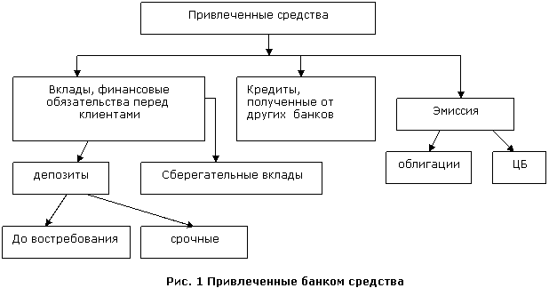

ПРИЛОЖЕНИЕ 2

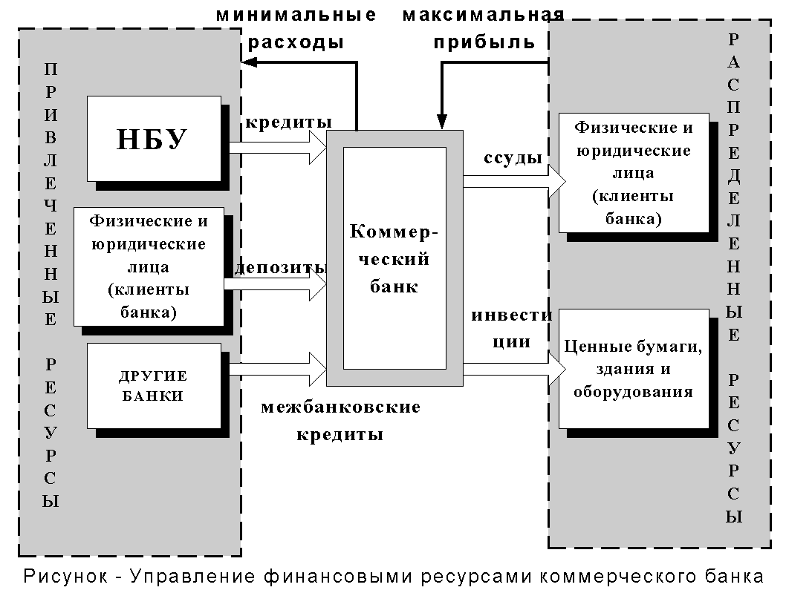

ПРИЛОЖЕНИЕ 3

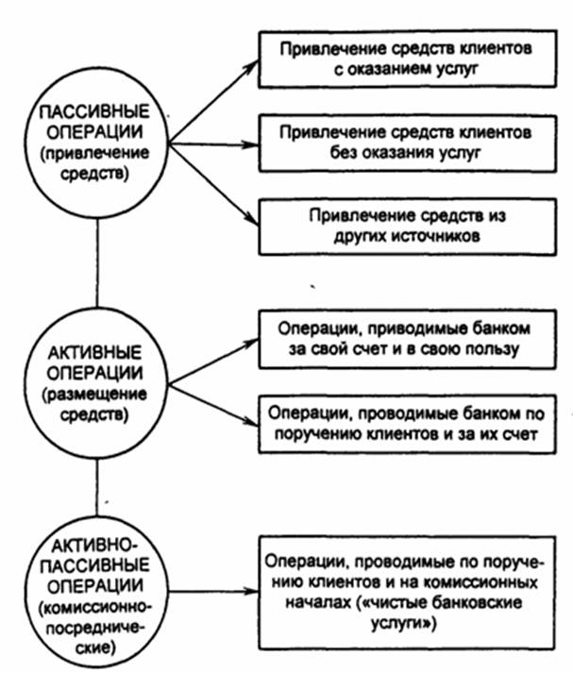
Рис. 3 Структура операций коммерческого банка

